25. 1. 2021
Distanční úkol pro pondělní třídu od 14.00
Dobrý den,
Tento úkol je na soutěž a je pro všechny třídy. Od nejmenších, až po nejstarší.
CELOSVĚTOVÁ SOUTĚŽ LIDICE 2021 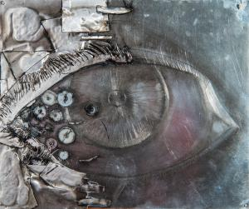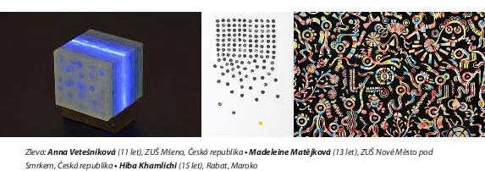
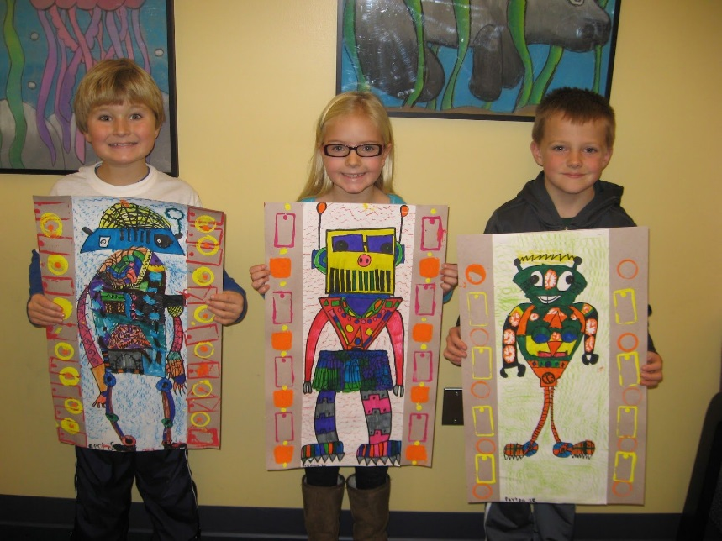
Jedna z největších světových přehlídek dětské tvorby, účastní se až 15 000 soutěžících z celého světa. Česko má samozřejmě svoji soutěžní podskupinu.
Téma:
ROBOT A UMĚLÁ INTELIGENCE
Podtémata:
Co robot (ne)umí
Uvnitř stroje
R.U.R. Roboti v literatuře a filmu
Rok 2121
Vývoj a druhy umělé inteligence
Technologie a etika
Nanoroboti
Pro nás pro Čechy by mělo být toto téma o to zajímavější, že název ROBOT vymyslel český malíř Josef Čapek a bratr Karel uvedl toto slovo ROBOT poprvé v divadelní hře R.U.R.
ROBOTA znamená slovansky práce.
Prvňáčci až čtvrťáci mohou kreslit rovnou. U nich si oceňuji bezprostřednost dětské kresby – ta je v jejich velmi věku důležitá. Jen bych poprosil na A3. Děti mohou propojit i více technik – voskovky + anilinky, dolepovat barevnými papírky (koláž), na kterých může být psané slovo anebo dokreslit pastelkou kresbu s vodovkami.
Velmi důležité je také pozadí, aby objekt nebyl sám na bílé čtvrtce. Pozadím se kolikrát podaří vyjádřit i příběh, i když jen na jedné čtvrtce. Nebráním se dvoutýdenní práci. Všechny starší ročníky jsou u podobných úkolů na to zvyklé!

Termín je do poloviny února. Pokud uvidím, že dokážu vybrat ze soutěžního tématu zhruba 6-8 prací, které jsou velmi zajímavé, doplním je podobným počtem dalších vybraných prací, dohromady tedy do 15 žákovských dílek (na třídu cca 2 práce) a soutěž pak obesílám. Když ne, tak se vůbec nic neděje. Soutěže jsou absolutně dobrovolné. Lidice jsou ale samozřejmě hodně prestižní dětská soutěž.
O. Tragan, výtvarka

